TERVEZÉSI PROGRAM
Bp. VIII. Tisztviselőtelepi forgalomcsillapítási terv készítése
Előzmények
A Tisztviselőtelep forgalmi helyzetének felülvizsgálata és a kor elvárásainak megfelelő gyalogos centrikus, akadálymentes lakó pihenő övezet kialakítása már égető szükségűvé vált. Ennek a feladatnak a megoldása komplex vizsgálaton alapuló terv készítésével érhető el.

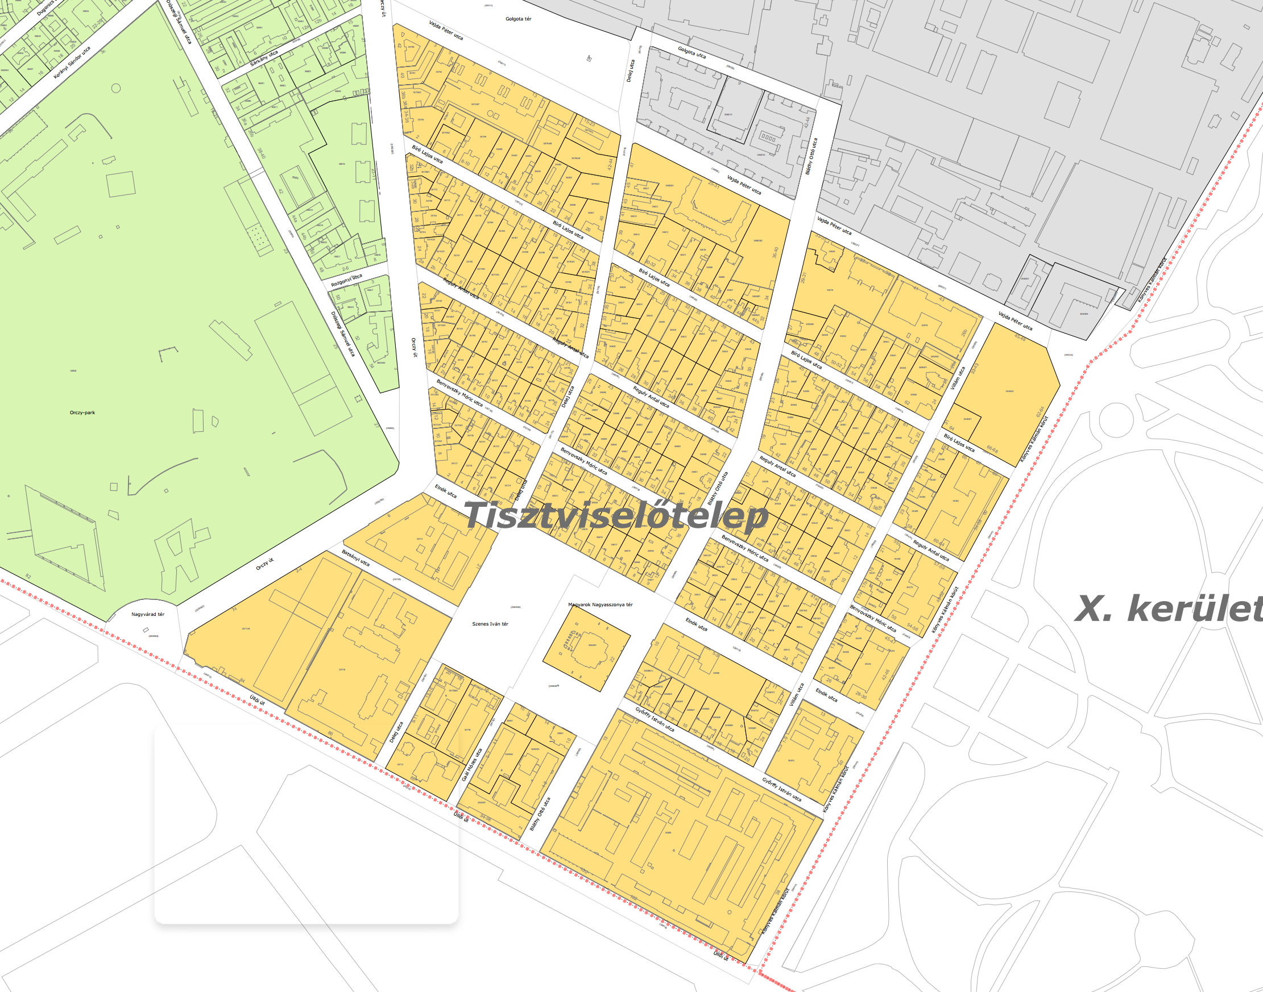

1. Tervezési terület
Bp. VIII. kerület teljes Tisztviselőtelep „negyede”, mely a Könyves Kálmán krt., Üllői út, Orczy út és Vajda Péter út által határolt területet foglalja magában.
2. Meglévő állapot
Az átmenőforgalom és az időszakos rendezvényekhez kapcsolódó (sportcsarnokok és rendezvényközpontok közelben) vendég parkolás megnehezíti az itt lakók életét. A szűk utcák két irányú forgalma a két oldali parkolás túlzsúfolttá és ezért rendezetlenné teszi a környéket. A változatosan kialakított és leromlott csomópontok az akadálymentes közlekedést.
A terület lakó-pihenő zónaként működő forgalmi rendjének felülvizsgálata és módosítása szükséges, ahol a mellékutcák valós lakóutcaként működnek, lehetőleg egyirányú rendszerben, két irányú kerékpározás lehetőségével, biztonságos csomópontokkal. Minden utcában fontos az akadálymentesség biztosítása, illetve aktív közlekedés (gyaloglás, kerékpározés, rollerezés, stb.) biztonságának és komfortjának javítása. Az átmenőforgalom hatékony csökkentésével, nem az, hogy a lakók keringjenek.
3. A tervezési feladat
Tervező feladata a Tisztviselőtelep közlekedési rendszerének vizsgálata, az ehhez kapcsolódó forgalomcsillapítási javaslattétel és az elfogadott javaslatok szerinti forgalomtechnikai terv elkészítése az alábbi szakágakra bontva, továbbá a megvalósításhoz szükséges hatósági, tulajdonosi, kezelői és közműszolgáltatói egyeztetések lefolytatása, dokumentálása:
- közlekedési rendszer vizsgálat,
- forgalomcsillapítási javaslattétel,
- hálózat terv
- forgalomtechnikai terv

4. A tervezésre vonatkozó előírások, szempontok
A tervezés során a Tervezőnek az alábbi alapelveket kell szem előtt tartania:
- Gyalogos centrikus és akadálymentes csomópontok kialakítása
- Gépjármű forgalom csökkentése és a kerékpáros közlekedés előnyben részesítése
- Villám és Delej utcák forgalmi rendjének változása, egyirányúsítása
- Bíró, Reguly, Benyovszky utcák egyirányúsításának vizsgálata
- Csomópontok úttest szűkítése „forgalomtól elzárt terület” Orczy úti csomópontok gyalogosbarát rendezése
III. Általános előírások
1. Tervfajták
közlekedési rendszer vizsgálat | Koncepció ismertetése, helyszínrajz, rövid műszaki leírás az alkalmazni kívánt anyagok, berendezések ismertetésével, szakaszonként két darab látványterv
forgalomtechnikai terv | A vonatkozó törvényi és kamarai, illetve a szakhatóságok, közműszolgáltatók előírásainak megfelelő tervdokumentáció, tételes árazatlan és tervezői árazott költségvetés (a szakágankénti tételes költségvetéseket egy dokumentumban kell összefoglalni)
2. Tervszállítás, engedélyek, határidők
Tervfajta | Szállítási határidő a szerződés aláírásától számítva | Példányszám
közlekedési rendszer vizsgálat, hálózatterv | 30 naptári nap | 1 pld papír, 1 pld elektronikus
forgalomtechnikai terv | 160 naptári nap | 3 pld papír, 1 pld elektronikus
A közlekedési rendszer vizsgálat szállítását követően Megrendelő lakossági véleményezési folyamatot indít el, aminek átfutási ideje 30 naptári nap. A végleges vázlatterv leadása a bírálati vázlatterv leadását követő 45. nap.
A megvalósításhoz szükséges tulajdonosi, kezelői, szakhatósági és közműszolgáltatói hozzájárulások beszerzésének határideje nem kötbérterhes.
3. Számlázási feltételek
Tervező a szerződés teljesítése során három részszámlát nyújthat be:
Részszámla száma | Számla benyújtás feltétele | Számla összege (a tervezési díj %-ában)
1. részszámla | közlekedési rendszer vizsgálat, forgalomtechnikai javaslattétel és hálózatterv leszállítása | 30%
végszámla | A megvalósításhoz szükséges hozzájárulások leszállítása | 70%

